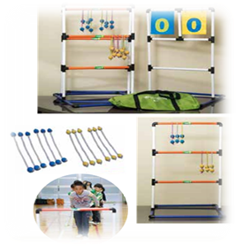
２０２１年度 スポーツ振興くじ助成事業
～スポーツ・イン・ライフを推進する～『元気アップ教室』

ラダーゲッター教室

楽しさや遊びを身に付け、たくさんの方と楽しめる
「元気アップ・リーダー（ラダーゲッター普及員）」を取得しよう！

♪ 日 時 ２０２１年１１月６日（土）
10時00分～1３時０0分（受付9時3０分～）
♪ 場 所 姫路城東屋敷跡公園 【姫路市本町68】
♪ 参加費 1人500円（保険料含む）
♪ 定 員 ２0名（先着順）
♪ 持ち物 筆記用具・水筒
♪ 申込・問い合わせ先
特定非営利活動法人 兵庫県レクリエーション協会
裏面の申込書をメールまたはFAXで締切日までに申込下さい
FAX ０７８－３３４－２０６８ E-mail: hyorec28@axel.ocn.ne.jp
♪ 締切り日 ２０２１年１０月２１日（木）

～募集要項～
ラダーゲッターの基本的なルールだけでなく様々な遊び方を身につけ、地域で子どもから高齢者までを対象にラダーゲッターの楽しさを伝えたり、一緒に活動している仲間やボランティアさんにラダーゲッターのルールや技術を伝達することができる。それが「元気アップ・リーダー（ラダーゲッター普及員）」です。

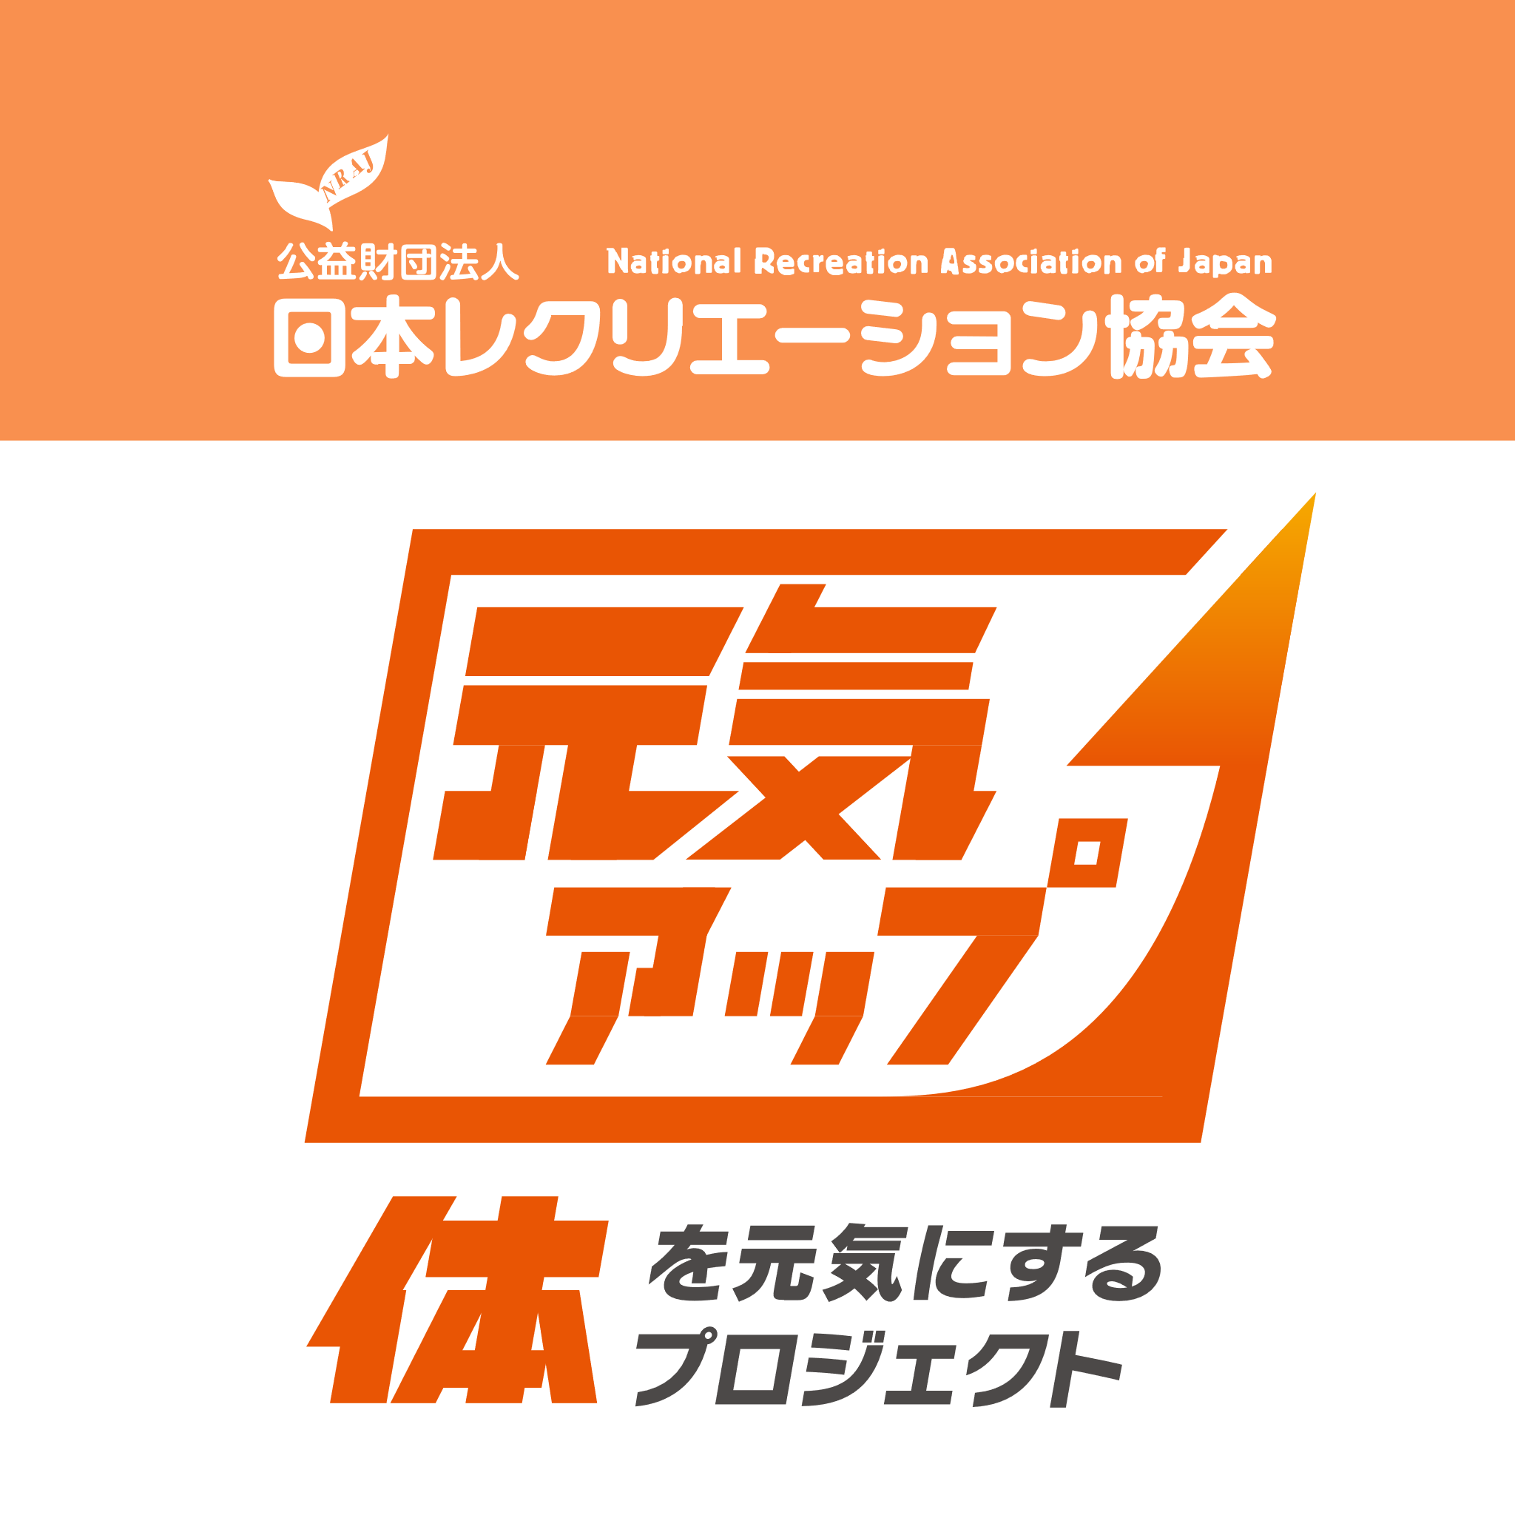
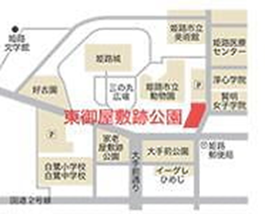
☆プログラム内容 ☆

９：３０ 受付開始
１０：００ ルール等の説明 体験
１２：００ 元気アップ・プログラムと
元気アップ・リーダーの説明
１２：１０ ラダーゲッター普及員の説明
と登録手続き
１３：０0 終了

≪会場案内≫

姫路駅

この事業は、スポーツ振興くじ助成金を受けて実施しています
《主 催》 特定非営利活動法人 兵庫県レクリエーション協会
公益財団法人 日本レクリエーション協会
《後 援》 姫路市（予定）

元気アップ・プログラム特徴
元気アップ・プログラムは、日本レクリエーション協会が中心となって開発した「誰もが楽しく夢中になり、心も体も元気になるプログラム」です。スポーツ庁が推進する「スポーツ実施率の向上」への貢献が期待されています。どのプログラムも楽しみながら元気になれる事が間違いない選りすぐりの種目ばかりで、スポーツが得意ではなくても夢中になれる工夫をしています。また、年齢や性別など対象に合わせて、誰もが無理なく実施できるようにルールや遊び方を手軽にアレンジできる内容となっています。スポーツ推進委員や小学校の教員の皆さんだけでなく、「『子どもの体力向上』や『健康寿命の延伸』、『地域の活性化』などに関わっている方」、「世代や性別、障がいの有無にかかわらず活動されている方」「まだあまり知られていない種目を探している方」「地域で新しいことを始めたい方」におすすめです。 さあ、始めよう 元気アップ・プログラム！

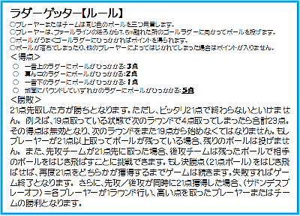
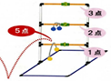
イベント参加にあたってのお願い・・・
● 自宅で必ず検温をお願いします。
● マスク着用でご参加下さい。
● 自宅での健康チェックをし次の項目に該当する方は、イベントへの参加自粛をお願いします。
① 発熱の症状がある方（体温３７．５度以上）
② 咳、全身倦怠感等の感冒様症状や結膜炎、嗅覚障害、味覚障害のある方
（咳やくしゃみを伴う喘息など既往歴のある方は除く）
③ 感染の流行地域への訪問歴が１４日以内にある方
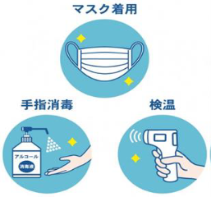

◆ 申込方法 ◆ 下記の申込書に記入しFAXまたはE₋mailで申し込み下さい。
FAX ０７８－３３４－２０６８ E-mail: hyorec28@axel.ocn.ne.jp
ラダーゲッター教室 《申込書》
ふりがな | 性別 | 生年月日
名 前 | 男 女 | 年 月 日 （ ）歳
住所 〒 － | 電話番号 （ ） －

締切り日 ２０２１年１０月２１日（木）

